Министерство образования и молодежной политики Свердловской области

ГАПОУ СО «Екатеринбургский колледж транспортного строительства»

**Отчет по практической работе № 3**

**на тему: Проектирование базы данных «Ведение заказов»**

Выполнил: Еремеев Павел Романович

Группа: ПР-23

Преподаватель: С.И. Овчинникова

2024

1. **Описание предметной области**

В данном проекте выполняется разработка реляционной базы данных для информационной системы «Ведение заказов»

* 1. Постановка задачи.

Создать базу данных для компании, занимающейся оптовой продажей различных товаров., провести нормализацию. Созданная база данных должна содержать сведения о: заказчике, заказе, договоре и Товарах.

1. **Концептуальная модель базы данных.**

При разработке ER-диаграммы мы должны получить следующую информацию о предметной области:

* Список сущностей предметной области
* Список атрибутов сущностей
* Описание взаимосвязей между сущностями

После анализа мы выделили 4 сущности:

«Заказчики», «Заказы», «Договоры», «Товары». Следующим шагом мы определим атрибуты всех сущностей и выделим ключевые атрибуты. (табл.1)

*Таблица 1*

|  |  |  |  |
| --- | --- | --- | --- |
| Заказчики | Товары | Заказы | Договоры |
| IDZ | IDE | IDO | IDD |
| Наименование заказчика | Наименование товара | IDZ | IDZ |
| Адрес | Цена | IDZ | Дата заключения |
| Телефон | Производитель | Количество | Статус договора |
|  |  | Дата оформления |  |
|  |  | Дата поставки |  |
|  |  | Статус заказа |  |

Домены, из которых атрибуты берут свои значения, приведены в таблице. Здесь же приведены ограничения для атрибутов на уровне кортежей: повторяемость, обязательность и значения по умолчанию. (табл.2)

*Таблица 2*

|  |  |  |  |  |
| --- | --- | --- | --- | --- |
| Атрибуты | Ограничитель | Повторяемость | Обязательность | Значения по умолчанию |
| IDZ | Не более 50 символов | - | + | 0 |
| IDE | Не более 50 символов | - | + | 0 |
| IDO | Не более 50 символов | - | + | - |
| IDD | Не более 50 символов | - | + | - |
| Адрес | - | - | + | - |
| Телефон | - | - | + | 0 |
| Наименование заказчика | - | - | + | 0 |
| Наименование товара | - | - | + | 0 |
| Цена | - | - | + | - |
| Производитель | Не более 50 символов | + | + | - |
| Количество | Не более 10 символов | - | + | 0 |
| Дата оформления | Не более 50 символов | + | - | - |
| Дата поставки | - | + | + | - |
| Статус заказа | Не более 50 символов | + | - | - |
| Дата заключения | Не более 50 символов | + | - | - |
| Статус договора | Не более 50 символов | + | + | - |

Определим типы связей и построим начальную ER-модель данных (рисунок 1)

Делает заказ

Заказчик

Заказ

содержит

Оформляет договор

Товары

Договоры

*Рисунок 1*

Необходимо нормализовать базу данных до нормальной формы Бойса-Кодда (рисунок 2)

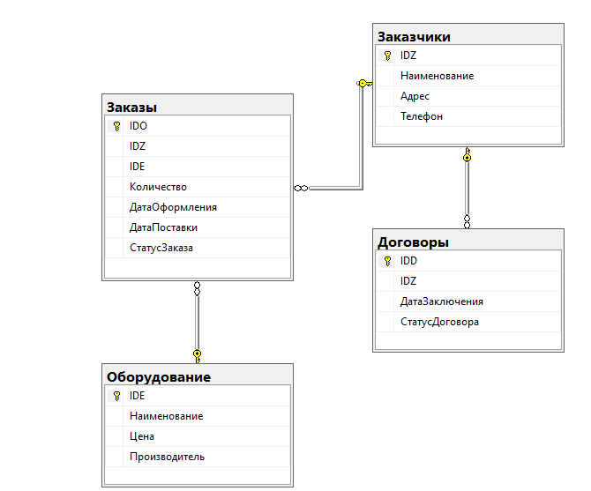

*Рисунок 2*

В физической модели каждой сущности будет соответствовать таблица базы данных, а каждому атрибуту – поле таблицы.

Таблица 1 «Заказчики» (рисунок 3) 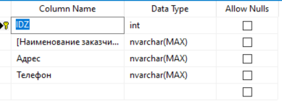

*Рисунок 3*

Таблица 2 «Товары» (рисунок 4)

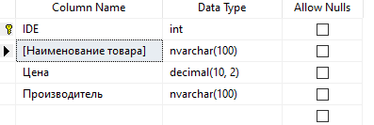

*Рисунок 4*

Таблица 3 «Заказы» (рисунок 5) 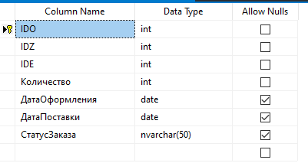

*Рисунок 5*

Таблица 4 «Договоры» (рисунок 6)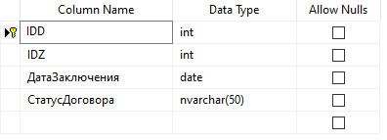

*Рисунок 6*

Заполняем таблицы:

«Заказчики» (рисунок 7)

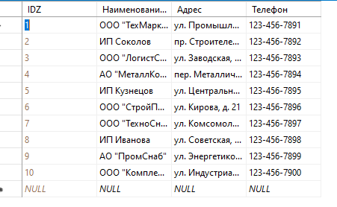

*Рисунок 7*

«Товары» (рисунок 8)

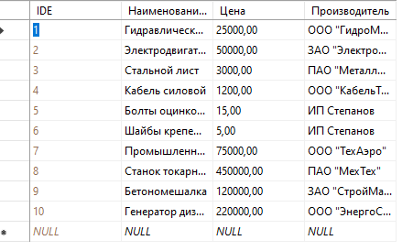

*Рисунок 8*

«Заказы» (рисунок 9)

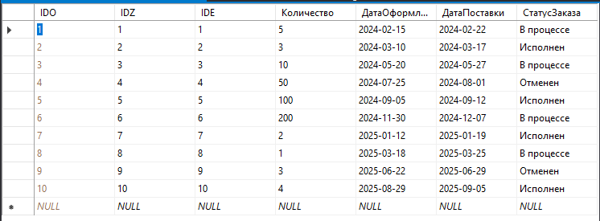

*Рисунок 9*

«Договоры» (рисунок 10)

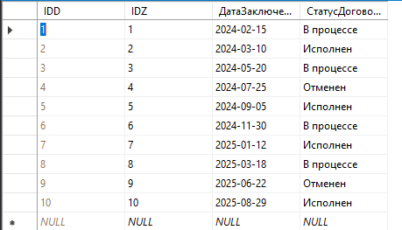

*Рисунок 10*

**Переходим к созданию запросов**

1. Выведем всю информацию о заказах

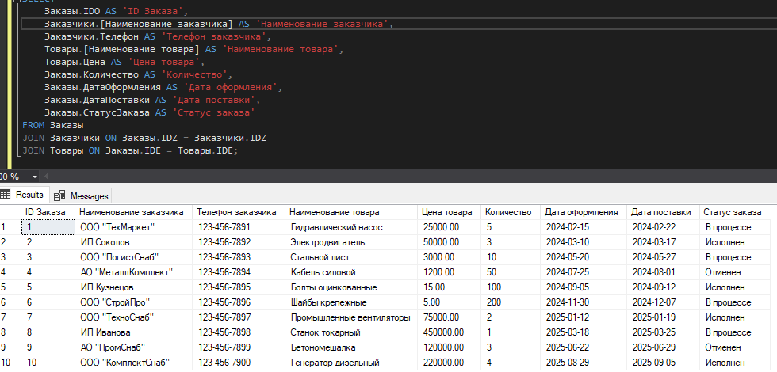

2) Найдем заказы с поставкой после 1 января 2025 года

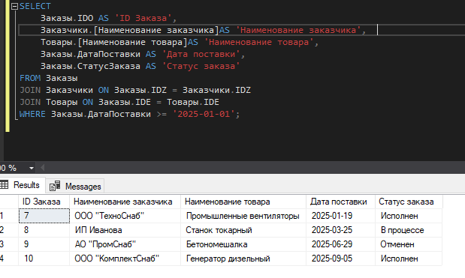

3) Найдем 5 заказов которые принесли больше всего чистой прибыли

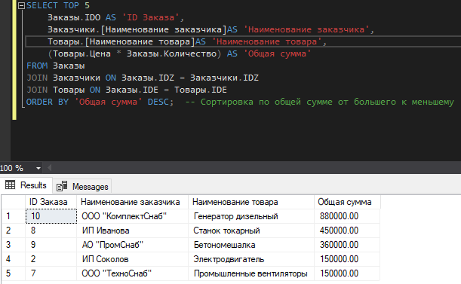

Вывод:

В ходе данной практической работы была проведена работа по созданию базы данных для компании, занимающейся оптовой продажей различных товаров и по созданию запросов по таблицам этой базы